РЕКОМЕНДАЦІЇ
щодо застосування ДСТУ 4163-2003

1. Порядок розроблення бланків
1.1. Відповідно до ДСТУ для виготовлення бланку листа із поздовжньою розташованістю реквізитів використовують такі реквізити:
۰ зображення Державного герба України – 01;
۰ назва організації вищого рівня – 06;
۰ назва організації – 07;
۰ назва структурного підрозділу – 08;
۰ довідкові дані про організацію – 09;
۰ дата документа – 11;
۰ реєстраційний індекс документа – 12;
۰ посилання на реєстраційний індекс і дату документа на який дають відповідь – 13;
1.2. Бланки документів виготовляють з урахуванням складу реквізитів та порядку їх розташованості в документі, встановлених стандартом. Розміри берегів та площа розташованості конкретних реквізитів мають відповідати параметрам, зафіксованим у стандарті. Схема розташованості реквізитів наведена у додатку 1. Для бланків використовують папір форматів А4 (210 х 297 мм) і А5 (148 х 210 мм).
1.4. Для виготовлення бланків застосовують папір білого кольору. Бланки для документів постійного зберігання виготовляють на папері вищої якості.
1.5. Бланки документів повинні мати такі береги:
30 мм – лівий
10 мм – правий
20 мм – верхній та нижній.
1.6. Бланки документів виготовляють друкарським способом, за допомогою комп’ютера, інших технічних засобів. Бланки із зображеннями Державного герба України рекомендовано виготовляти друкарським способом.
1.7. Розмір зображення Державного герба України: висота – 17 мм, ширина – 12 мм.
1.8. Довідкові дані про організацію (09) містять: поштову адресу та інші відомості (номери телефонів, факсів, адресу електронної пошти тощо). Їх розміщують нижче назви організації або структурного підрозділу.
1.9. Повний склад реквізитів організаційно-розпорядчих документів та зразки поздовжнього бланка листів наведені у додатках 2,3.

2. Виготовлення документів за допомогою друкувальних засобів
2.1. Документи створюють переважно за допомогою друкувальних засобів – комп’ютерів, друкарських машинок.
Окремі внутрішні документи (заяви, пояснювальні записки, доповідні записки тощо), авторами яких є посадові та інші фізичні особи, можна писати від руки.
2.2. Усі документи (надруковані та рукописні), що створюють в організації і які підлягають зберіганню в її документаційному фонді, повинні мати береги, вказані у п. 1.5. цих рекомендацій.
2
2.3. Основна вимога до шрифтів при створенні документів за допомогою друкувальних засобів – це забезпечення можливості легкого розпізнавання і прочитання друкованих знаків. При підготовці документа на комп’ютері рекомендовано використовувати шрифт розміром 14 друкарських пунктів і гарнітуру Times New Roman. Деякі реквізити (09, 19, 28, 30) можна друкувати меншими розмірами шрифтів (8–12).
2.4. Рекомендовано тексти документів на папері формату А4 друкувати на комп’ютері через 1 міжрядковий інтервал, на друкарській машинці – через 1,5 міжрядковий інтервал.
2.5. У разі підготовки документа за допомогою комп’ютера не рекомендовано фіксувати текст та іншу інформацію реквізитів безпосередньо в електронному шаблоні бланка, оскільки це може призвести до зміщення зон розташованості реквізитів.
2.6. Розшифрування підпису в реквізиті “Підпис” (23) друкують на рівні останнього рядка назви посади.
Приклад
Заступник голови
райдержадміністрації Підпис М.С.Петренко
2.7. Максимальна довжина рядка багаторядкових реквізитів (крім тексту) – 28 знаків (73 мм). Якщо заголовок до тексту перевищує 150 знаків (5 рядків), його можна продовжити до межі правого берега.
2.8. Оформлюючи документи рекомендовано дотримуватись таких відступів від межі лівого берега:
- 12,5 мм – для початку абзаців у тексті;
- 92 мм – для реквізиту 16 “Адресат” (можна друкувати на 3–4 знаки праворуч від середини робочої площі);
- 104 мм – для реквізитів “Гриф обмеження доступу до документа” (15) та “Гриф затвердження документа” (17);
- 125 мм – для розшифрування підпису в реквізитах “Підпис” (23).
Не роблять відступів від лівого берега для розташування реквізитів “Дата документа” (10), “Заголовок до тексту документа” (19), “Текст” (21) (без абзаців), “Відмітка про наявність додатків” (22), “Підпис” (23) (лише назва посади), “Гриф погодження” (24), “Візи документа” (25), “Відмітка про засвідчення копії” (27), “Прізвище виконавця та номер його телефону” (28), а також слів СЛУХАЛИ, ВИСТУПИЛИ, ВИРІШИЛИ, УХВАЛИЛИ, ПОСТАНОВИЛИ, НАКАЗУЮ, ПРОПОНУЮ тощо.
Під час розміщення реквізитів рекомендовано дотримуватись схем їх розташованості та меж зон (див. додаток 1). Допускається відхилення у межах 2 мм.
2.9. Якщо у тексті документа йдеться про додатки або окремим абзацом є посилання на документ, що став підставою для його видання, слова “Додаток” і “Підстава” друкують від межі лівого берега, а текст до них – через 1 міжрядковий інтервал.
3
2.10. Під час оформлювання документів на двох і більше сторінках, друга та наступні сторінки мають бути пронумеровані.
Номери сторінок проставляють посередині верхнього берега аркуша арабськими цифрами без слова “сторінка” та розділових знаків.
2.11. Текст документів друкують з одного боку аркуша.
2.12. Порядкові номери на бланках рекомендовано розташовувати на нижньому березі зворотного боку бланка.

Додаток 1
4
Схема розташовання реквізитів і меж зон
на форматі А 4 поздовжнього бланка
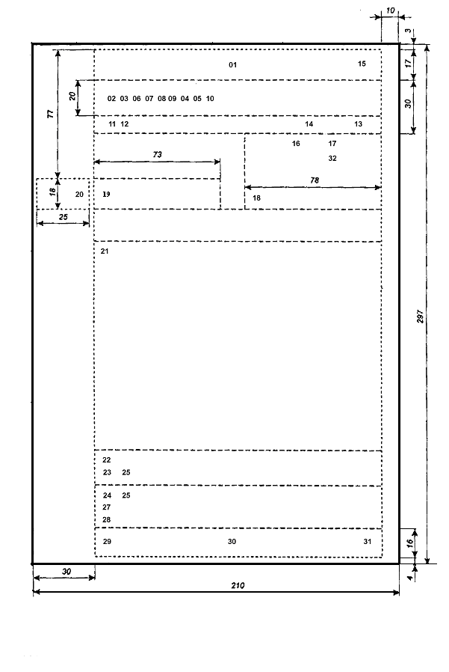
26
Додаток 2
5
Перелік реквізитів організаційно-розпорядчих документів
Назва реквізиту |  | Код реквізиту
Зображення Державного герба України, герба Автономної Республіки Крим |  | 01
Зображення емблеми організації або товарного знака (знака обслуговування) |  | 02
Зображення нагород |  | 03
Код організації |  | 04
Код форми документа |  | 05
Назва організації вищого рівня |  | 06
Назва організації |  | 07
Назва структурного підрозділу організації |  | 08
Довідкові дані про організацію |  | 09
Назва виду документа |  | 10
Дата документа |  | 11
Реєстраційний індекс документа |  | 12
Посилання на реєстраційний індекс і дату документа, на який дають відповідь |  | 13
Місце складання або видання документа |  | 14
Гриф обмеження доступу до документа |  | 15
Адресат |  | 16
Гриф затвердження документа |  | 17
Резолюція |  | 18
Заголовок до тексту документа |  | 19
Відмітка про контроль |  | 20
Текст документа |  | 21
Відмітка про наявність додатків |  | 22
Підпис |  | 23
Гриф погодження документа |  | 24
Візи документа |  | 25
Відбиток печатки |  | 26
Відмітка про засвідчення копії |  | 27
Прізвище виконавця та номер його телефону |  | 28
Відмітка про виконання документа і направлення його до справи |  | 29
Відмітка про наявність документа в електронній формі |  | 30
Відмітка про надійдення документа до організації |  | 31
Запис про державну реєстрацію |  | 32
6

Додаток 3

Зразки поздовжнього бланка листа

МІЛОВСЬКА РАЙОННА ДЕРЖАВНА АДМІНІСТРАЦІЯ

ЛУГАНСЬКОЇ ОБЛАСТІ

вул.Леніна,40, смт Мілове, Луганська обл., Україна, 92500

тел. (38 06465)2-15-45, факс (38 06465) 2-15-45

Е-mail: melovoe_rda@mel.lg.ukrtel.net

____________________№_________________
На № _______________від ________________ ⎡ ⎤

⎡ ⎤

ЛУГАНСЬКА ОБЛАСНА ДЕРЖАВНА АДМІНІСТРАЦІЯ
ГОЛОВНЕ УПРАВЛІННЯ ПРОМИСЛОВОЇ ПОЛІТИКИ
Паливно-енергетичне управління

пл. ім. Героїв Великої Вітчизняної війни, 3, м. Луганськ, Україна, 91016,

тел. (8 0642) 58-59-67, факс (8 0642) 53-81-83

Е-mail: gupp@loga.gov.ua

____________________№_________________
На № _______________від ________________ ⎡ ⎤

⎡ ⎤

